电脑端考试：
1、登录（建议使用推荐浏览器，避免出现试题显示不完整的情况）
网址：https://ynjjglxy.sccchina.net/
用户名：学号
初始密码：身份证后六位
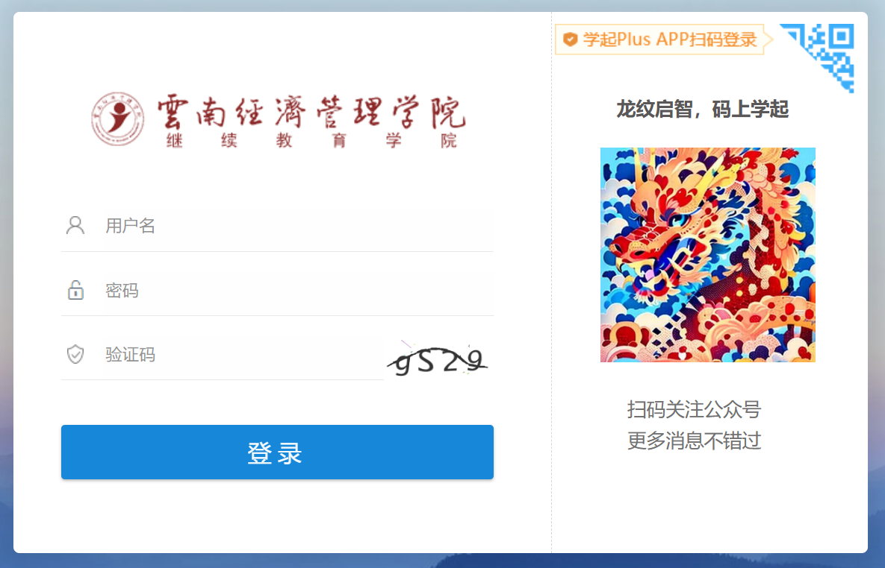
2、考试
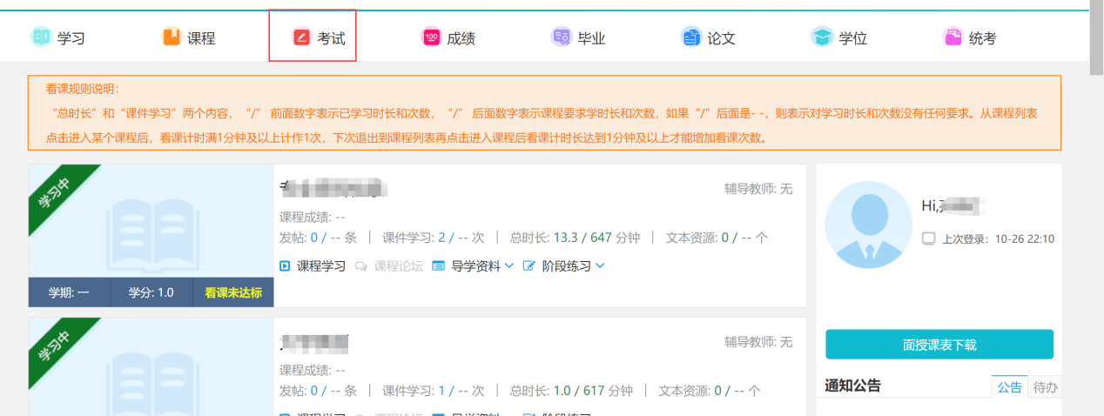
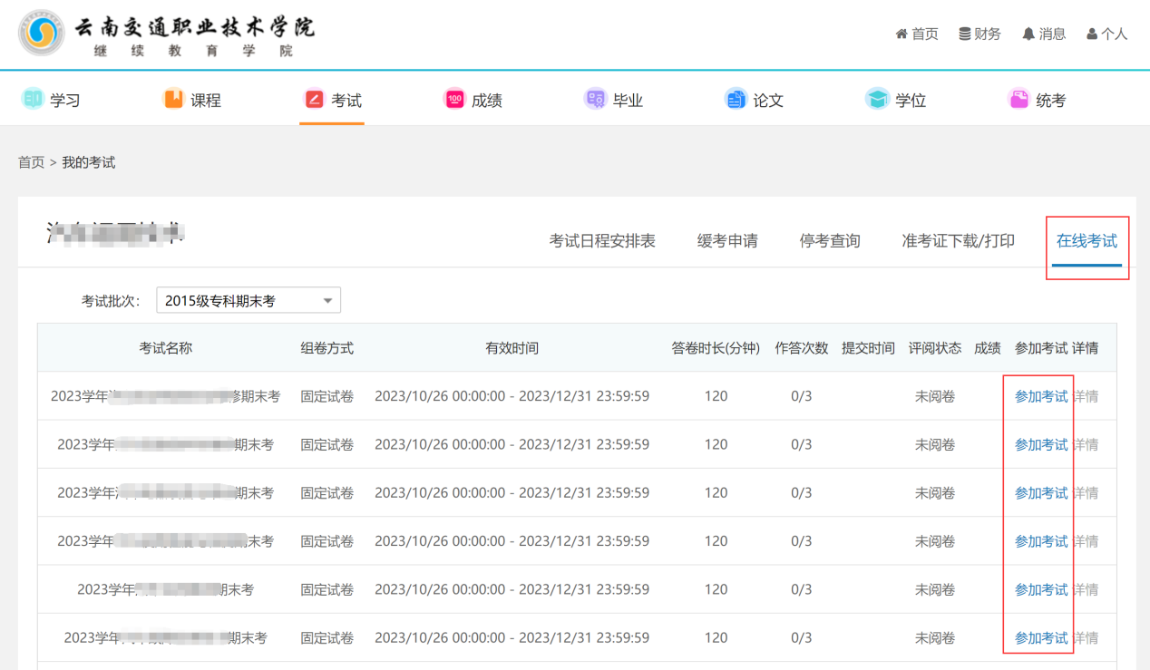
手机端考试：
1、请下载安装学起plus APP

院校/单位：云南经济管理学院
业务线：成人教育
用户名：学号
初始密码：身份证后六位
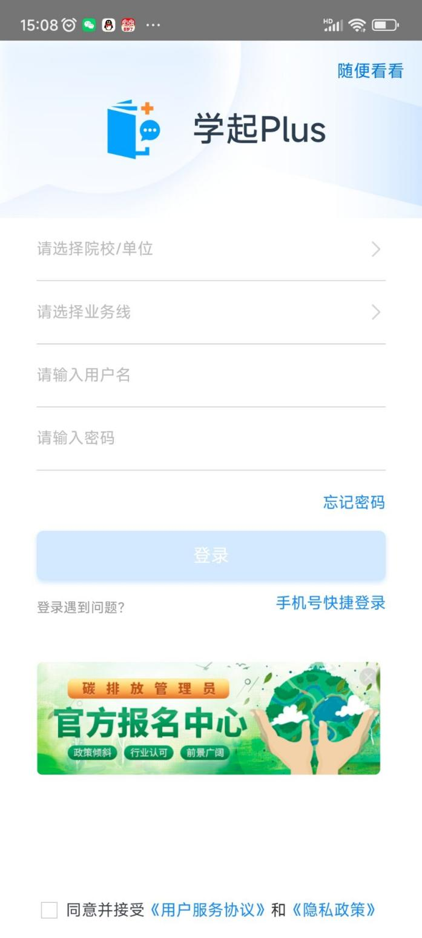
2、进入考试
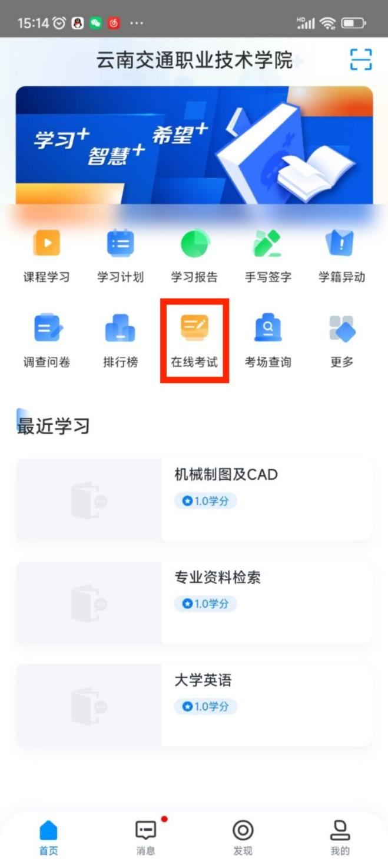
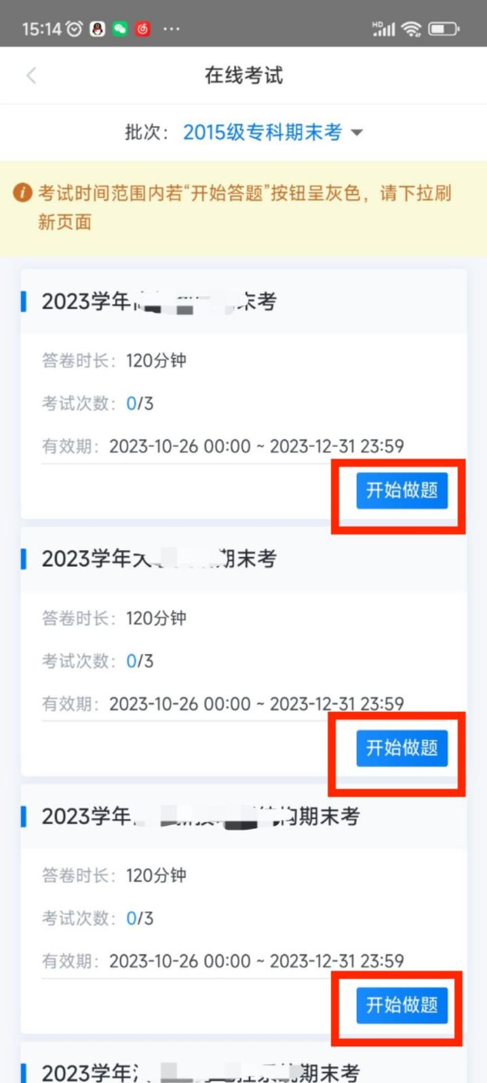

常见问题：
1、当天看够了课时，但进入考试时仍提示学习时长不足
原因：服务器数据凌晨才会自动同步
解决方案：次日参加考试。故建议学生合理安排学习考试时间，避免出现超时错过考试的情况。
2、网页端试题显示不完整或看不见提交按钮
原因：浏览器不兼容或页面缩放比例过大
解决方案：更换为推荐浏览器（谷歌、火狐）或者缩小网页缩放比。

